Istituto Comprensivo "Ugo Foscolo"di Vescovato
Anno Scolastico 2014/2015

SCUOLA PRIMARIA DI ________________ Classe 4^____

MATEMATICA – PROVE VERIFICA 1° QUADRIMESTRE

Cognome e Nome dell’alunno........................................................ Data ..........................................

- Esegui le seguenti operazioni con la prova.
35.467 + 53.080 =  76.184 + 2.549 =  40.751 + 9.292 =  38.953 + 42.330 + 9.414 =  ___/5  31.439 + 29.539 + 5.158 = | 94.663 – 80.727 =  ___/5  72.536 – 50.788 =  84.608 – 2.258 =  69.271 – 3.785 =  98.912 – 4.751 =
2.229 X 52 =  5.399 X 34 =  3.038 X 29 =  714 X 78 =  7.019 X 28 =  1.457 X 85 =  1.909 X 67=  378 X 46=  584 X 31 =  ___/10  432 X 84= | 79.965 : 5 =  6.119 : 6 =  43.456 . 5 =  9.157 : 2 =  76.741 : 3 =  4.880 : 6 =  78.115 : 6 =  5.876 : 7 =  61.762 : 2 =  ___/10  9.209 : 9=

- Risolvi le seguenti equivalenze
dam 359 = m  dm 74 = cm  hm 140 = km  km 52 = hm  hm 71 = dm  hm 7 = m  cm 110 = dm  dam 280 = hm  ___/10  dm 12 = mm  cm 480 = dm | dl 36 = cl  l 330 = dal  dal 760 = hl  dal 150 = l  dl 4 = ml  ml 850 = cl  ml 900 = dl  hl 91 = dal  ___/10  dl 910 = l  dal 230 = hl

- Scrivi i numeri in cifre
Ventiseimiladuecentoquattrodici
Diciottomilaquarantasei
Sessantaseimilasecentoquarantadue
Ottantamilasettecentotrentanove | ___/5
Trentasettemilaventidue

- Scrivi in lettere
27.598
12.876
54.875
50.387 | ___/5
17.487

- Mette in ordine crescente i numeri di ogni riga

- 26 610 – 9 208 – 17 405 – 39 121 - 10 724_________________________________________________

- 99 500 – 12 610 – 85 999 – 51 367 - 25 476________________________________________________
___/10

- Mette in ordine decrescente i numeri di ogni riga

- 12 345 – 19 780 – 6 608 – 100 000 - 45 976________________________________________________

- 19 760 – 13 061 – 12 781 – 19 670 -137___________________________________________________
___/10

- Confronta le coppie di numeri e metti il simbolo > < =

1.972 ........ 1.972 1.210 ........ 1.211 304.000 ........ 304.000
1.309 ........ 1.930 12.453 ........12.385 7.800 ........6.530
12.206 ........12.206 35.454 ........ 35.544 97.263 ........ 97.253
___/10
1.001 ........ 1.010

- Componi i numeri, scrivili nella tabella e completa
 | Numero composto | + 3 da | - 2da | - 1 da | - 1 h | + 1 k
6 h 1 uk 7 da 0 u
7 h da 9 u
6 dak 8 h 3 da 5 u
7 k 6 h 3 da 8 u
4 uk 3 u
2 uk dak 7 h 3 da 1 u
5 dak 9 k 6 h 3 da 2 u
1 k 6 h 8 da 2 u
9h 5 dak 5 u 6 da
14 h 3 u
 | ___/10 | ___/10 | ___/10 | ___/10 | ___/10 | ___/10
Istituto Comprensivo "Ugo Foscolo"di Vescovato
Anno Scolastico 2014/2015

SCUOLA PRIMARIA DI ________________ Classe 4^____

MATEMATICA – PROVE VERIFICA 1° QUADRIMESTRE

Cognome e Nome dell’alunno........................................................ Data ..........................................

- Risolvi i problemi indicando l’operazione ed eseguendola. Scegli un problema e risolvilo scrivendo i dati, eseguendo il calcolo e la risposta.
- Nella mensa di una scuola risono 4 file di 9 tavoli ciascuno. Quanti tavoli in tutto?  Ogni tavolo ha 8 posti. Quanti bambini possono sedersi in quella mensa scolastica?  Operazione: ......................................................... | 6. In una scuola su 340 alunni solo 175 rimangono alla mensa. Quanti sono i bambini che vanno a mangiare a casa?  Operazione: .........................................................
- Per ogni piano di un palazzo ci sono 5 appartamenti piccoli e 2 grandi.  Quanti appartamenti ci sono in 12 piani?  Operazione: ......................................................... | 7. Per acquistare 7 pizze Margherite, la signora Giulia ha speso 56 Euro. Quanto costa ogni pizza?  Operazione: .........................................................
- Al bar del Corso sono state recapitate 14 casse di birra e 15 casse di aranciate. Quante casse in tutto?  Tutte le casse contengono 12 bottiglie ciascuna. Quante bottiglie sono state consegnate in tutto?  Operazione: ......................................................... | 8. In una fattoria si producono 3 681 l di latte al giorno. Il latte viene inviato ad un caseificio in bidoni da 9 l ciascuno. Quanti bidoni serviranno?  Se per ogni bidone si guadagnano 6 Euro, quanto sarà il guadagno totale?  Operazione: .........................................................
- La mamma di Marco si è iscritta ad una scuola di ballo. Il corso prevede 45 lezioni e ogni lezione costa 35,00 Euro. Quanto spenderà in totale?  Operazione: ......................................................... | 9. In una settimana Luca, per esercitarsi alla campestre, si è allenato percorrendo ogni giorno lo stesso circuito. In tutta la settimana ha percorso 84 km. Quanti chilometri percorre in un giorno? E in 15 giorni?  Operazione: .........................................................
- In un anno un grande stabilimento ha prodotto 65 345 automobili e 8 527 autocarri.  - Di quanto il numero delle automobili supera quello degli autocarri?  Operazione: ......................................................... | 10. Nella biblioteca della scuola ci sono 6 835 libri. I 3/5 sono libri di avventura. Quanti sono i libri di avventura?  Operazione: .........................................................
___/10

Errori: ............................. VALUTAZIONE...........................

FIRMA .....................................

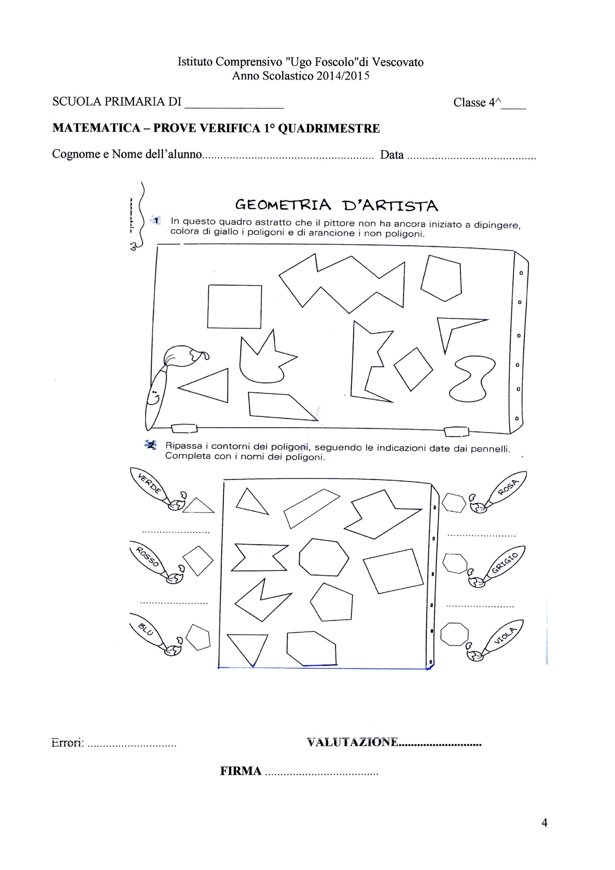
___/10
___/10

Istituto Comprensivo "Ugo Foscolo"di Vescovato
Anno Scolastico 2014/2015

SCUOLA PRIMARIA DI ________________ Classe 4^____

MATEMATICA – PROVE VERIFICA 1° QUADRIMESTRE

Cognome e Nome dell’alunno........................................................ Data ..........................................

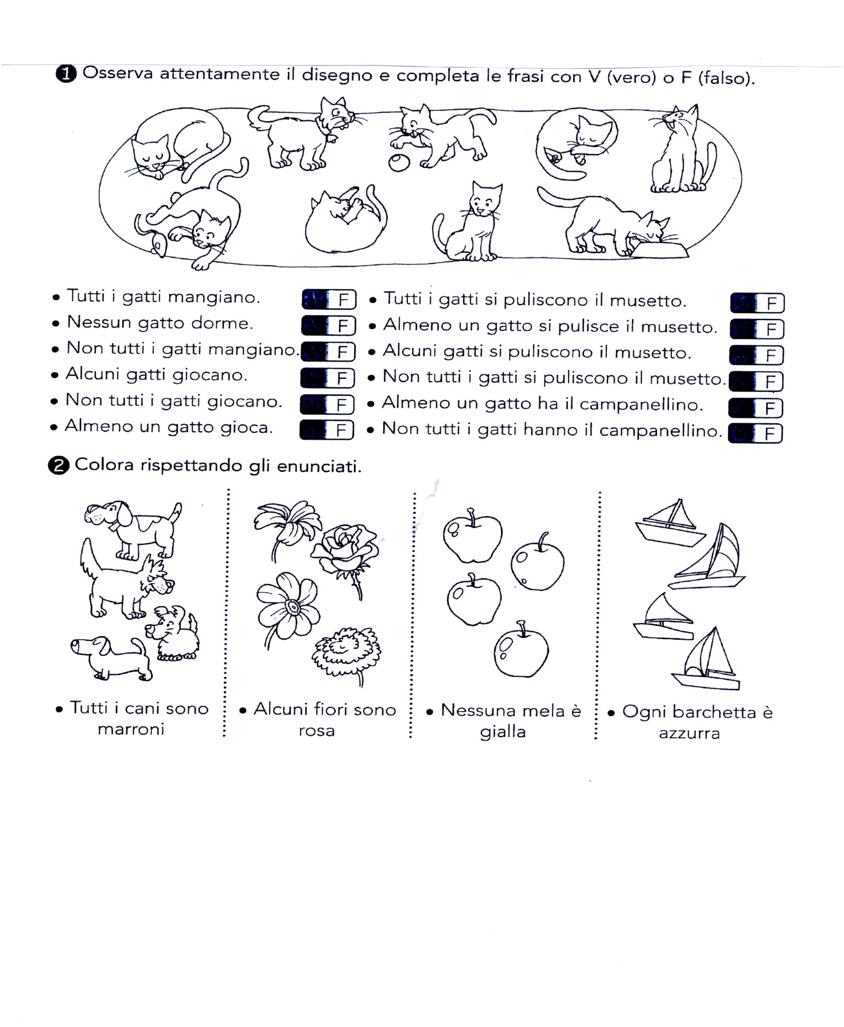

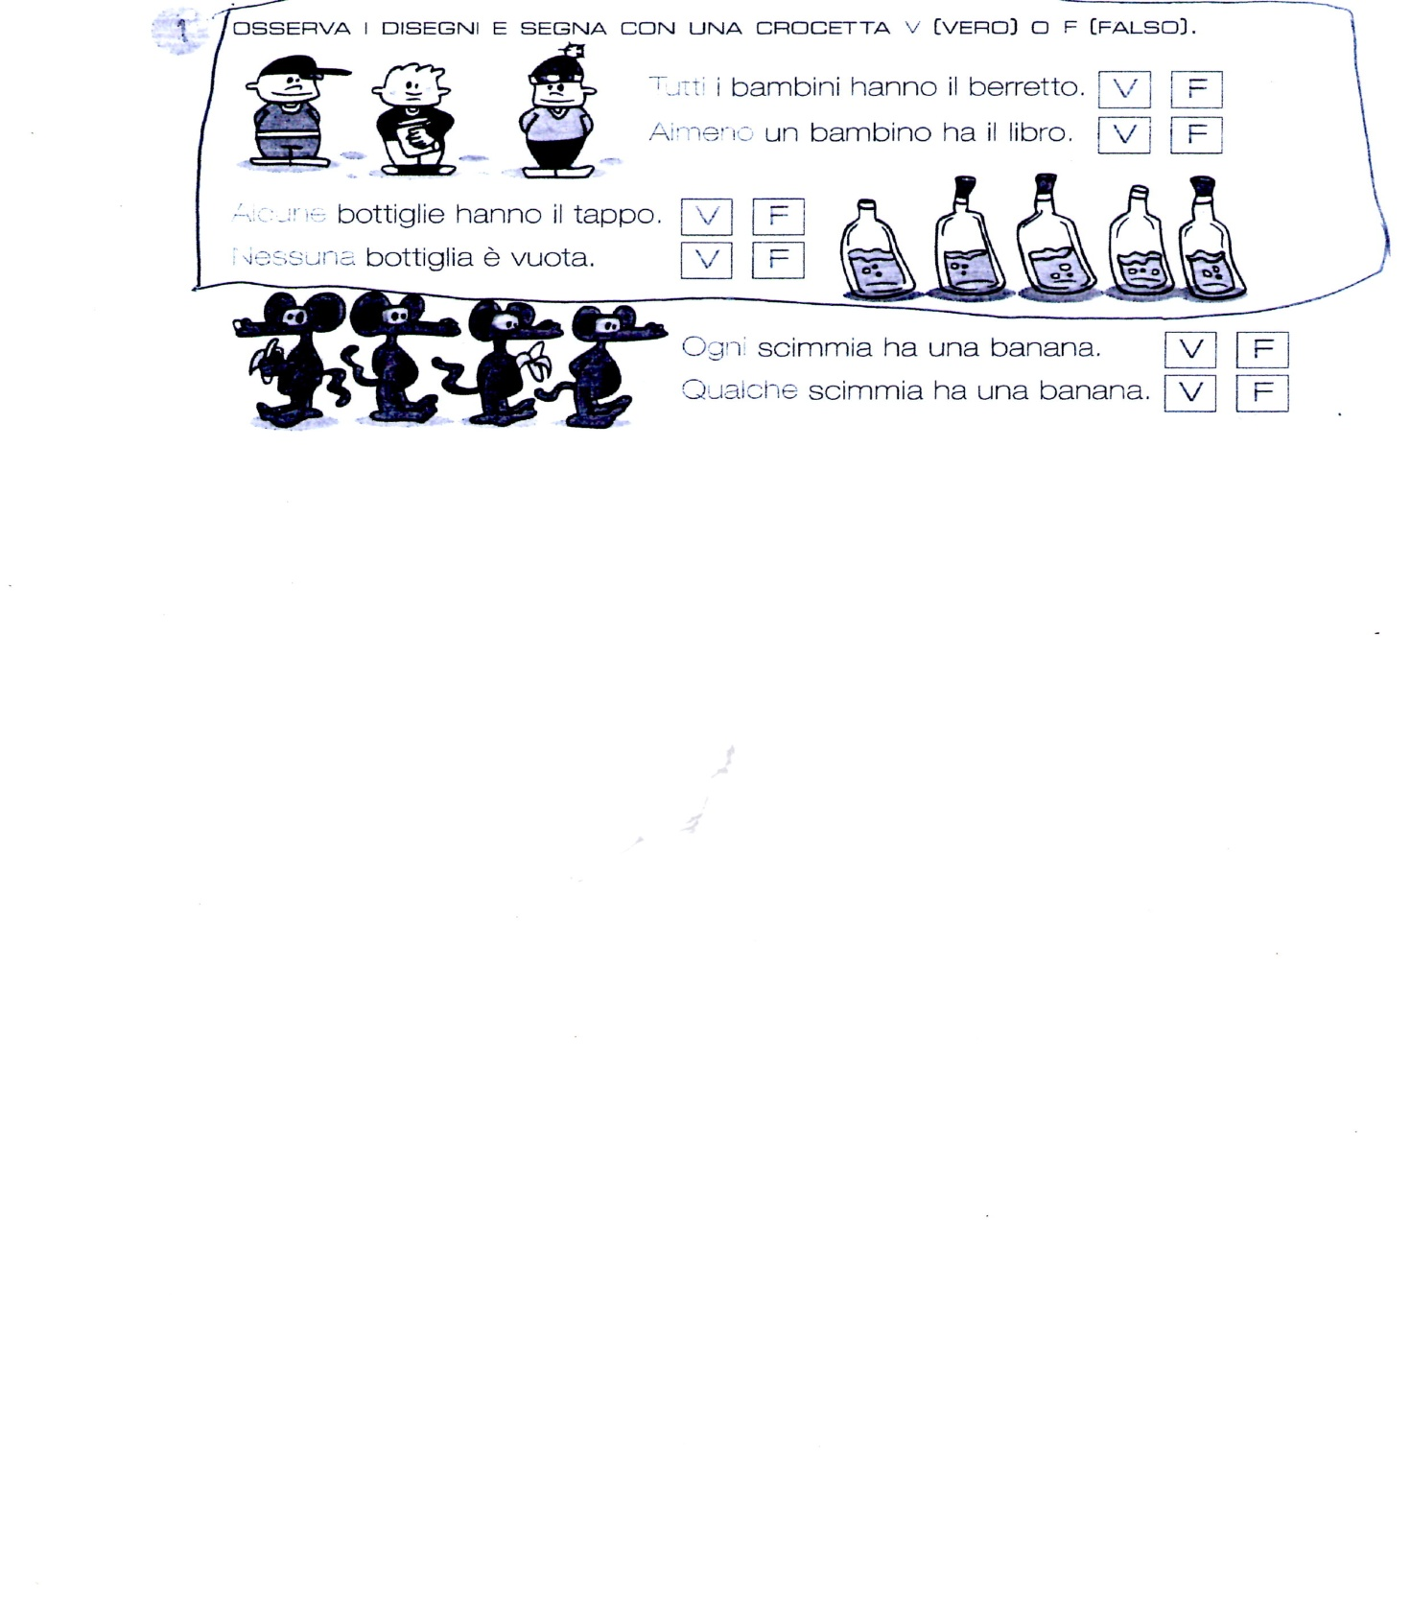
___/20

CRITERI DI VALUTAZIONE

- Tutte le prove, tranne quella di logica, dovranno essere valutate secondo i seguenti criteri:
0 errori = 10
1 errore = 9
2 errori = 8
3 errori = 7
4 errori = 6
5 e più errori = 5

- La prova di logica dovrò essere valutata in base ai seguente criteri

20/20 = 10
19/20 = 9
18/20 = 8
17/20 = 7
16/20 = 6
15/20 = 5

